Програма присідань на 30 днів
(Вчитель Божик М. В.)
Програма присідань на 30 днів допоможе зберегти тіло струнким і підтягнутим. А головне, що таку вправу можна виконувати в домашніх умовах і для цього не потрібно ніякого спеціального спортивного інвентарю.
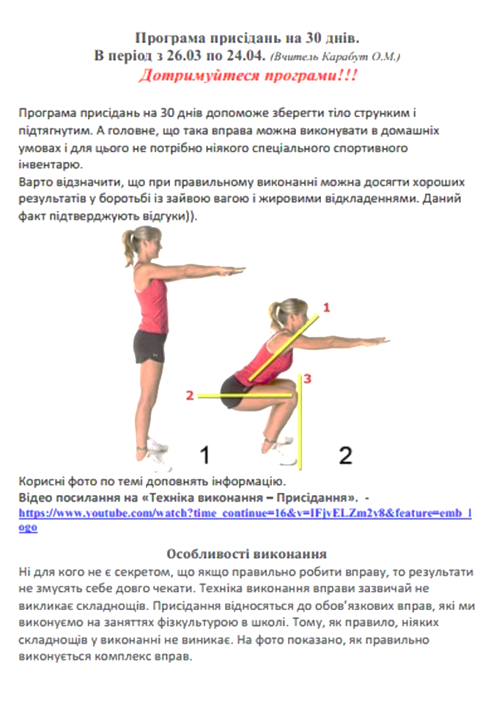
Відео посилання на «Техніку виконання – Присідання». -https://www.youtube.com/watch?time_continue=16&v=IFjvELZm2y8&feature=emb_logo
Особливості виконання
Ні для кого не є секретом, що якщо правильно робити вправу, то результати не змусять себе довго чекати. Техніка виконання вправи зазвичай не викликає складнощів. Присідання відносяться до обов’язкових вправ, які ми виконуємо на заняттях фізкультурою в школі. Тому, як правило, ніяких складнощів у виконанні не виникає. На фото показано, як правильно виконується комплекс вправ.
Не варто забувати про правила:
1. Вихідна позиція. Тримайте спину рівною, не округляйте її і не сутультесь.
2. Напружуйте м’язи живота. Це допоможе підтримати хребетний стовп. Ноги на ширині плечей.
3. Слідкуйте за тим, щоб п’яти щільно прилягали до підлоги. Не відривайте стопи.
4. Нижня точка присідання повинна відповідати моменту утворення прямого кута між стегном і гомілкою. При цьому коліна повинні бути паралельні стопам. Їх відхилення всередину або у напрямку назовні є помилкою.
Переваги
Присідання сприяють тренуванню сідничних, чотириголового і привідних м’язів стегна. Під час виконання вправ задіються не тільки м’язи нижніх кінцівок. При цьому «прокачуються» м’язи всього тіла, в тому числі косі і прямі м’язи живота, що формують прес. Але головний акцент 30-денної програми все ж спрямований на ноги. Різні модифікації і технічні варіації сприяють посиленню впливу на певні групи м’язових волокон.
Регулярне виконання присідань протягом 30 днів надає наступний вплив на організм людини:
1. Спалювання жирів.
2. Підвищення сили і тонусу м’язів нижніх кінцівок.
3. Поліпшення координації .
4. Поліпшення функціонування суглобів.
Тренування можна виконувати в будь-якому місці і в будь-який вільний час.
Будьте здоровими!!!

Програма присідань для учнів
8 класів

Дотримуйтеся програми!!!
Дата | Підхід  №1 | Підхід  №2 | Підхід  №3 | Підхід  №4 | Підхід  №5 | Загальна кількість
1. | 17 | 17 | 17 | 19 | 17 | 87
2. | 17 | 17 | 19 | 19 | 17 | 89
3. | 17 | 19 | 19 | 19 | 17 | 91
4. | 19 | 19 | 19 | 19 | 17 | 93
5. | Відпочинок
6. | 17 | 19 | 19 | 21 | 19 | 95
7. | 17 | 19 | 21 | 21 | 19 | 97
8. | 17 | 21 | 21 | 21 | 19 | 99
9. | 17 | 21 | 21 | 21 | 21 | 101
10. | Відпочинок
11. | 17 | 21 | 21 | 23 | 21 | 103
12. | 17 | 21 | 23 | 23 | 21 | 105
13. | 17 | 23 | 23 | 23 | 21 | 107
14. | 17 | 23 | 23 | 23 | 23 | 109
15. | Відпочинок
16. | 17 | 23 | 23 | 25 | 23 | 111
17. | 17 | 23 | 25 | 25 | 23 | 113
18. | 17 | 25 | 25 | 25 | 23 | 115
19. | 17 | 25 | 25 | 25 | 25 | 117
20. | Відпочинок
21. | 17 | 25 | 25 | 27 | 25 | 119
22 | 17 | 25 | 27 | 27 | 25 | 121
23 | 17 | 27 | 27 | 27 | 25 | 123
24 | 17 | 27 | 27 | 27 | 27 | 125
25. | Відпочинок
26. | 17 | 27 | 27 | 29 | 27 | 127
27. | 17 | 27 | 29 | 29 | 27 | 129
28. | 17 | 29 | 29 | 29 | 27 | 131
29. | 17 | 29 | 29 | 29 | 29 | 133
30. | Відпочинок

